

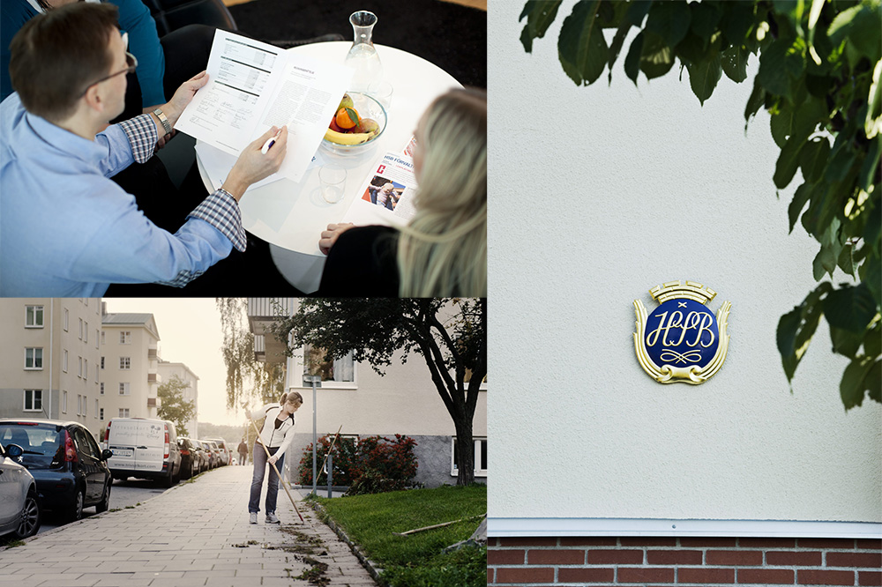

HSB STOCKHOLM
BOSPARSTYRELSE
VERKSAMHETSBERÄTTELSE
november 2025 till november 2026

VERKSAMHETSBERÄTTELSE
För perioden november 2025 till november 2026
HSB Stockholm har den största andelen av landets bosparare. Den sista augusti 2026 bosparade 57.712 personer till en bostad hos HSB Stockholm. Bosparstyrelsens främsta roll är att företräda bospararna och deras intressen inom HSB Stockholm. Bosparstyrelsen arbetar också med utbildning och information till bospararna om boende och byggande i HSB.

Bosparstyrelsen är en remissinstans för HSB-Stockholm i frågor som berör bosparandet.
Under verksamhetsåret har Bosparstyrelsen varit representerade i HSB Stockholms styrelse och i HSB påverkansnätverk.

Bospararnas stämma 2025
På bospararnas distriktsstämma 15 november 2025 valdes följande personer att utgöra Bosparstyrelse fram till stämman hösten 2026.

Ordförande: Kristina Salenstedt Linder

Ledamöter: Patrick Boström
Amra Christiansen
William Dockens
Susanna Ekströmer (bitr, sekr,)
Siv Enström
Henrik Gradin (vice ordförande)
Bo Hallgren (sekreterare)
Stefan Johansson
Klas Leksell
Gunnar Lindgren
Helena Lindgren
Faisal Lugh
Gunnar Wallklint Dorota Westén

Bosparstyrelsen verksamhet 2025 och 2026
Bosparstyrelsen har under året haft sex styrelsemöten enligt fastställd plan men under verksamhetsåret 2025/2026 har styrelsen också haft två extra insatta möten, totalt åtta möten. Fysiska möten prioriteras men med möjlighet till digitalt deltagande. Vid mötena stämmer Bosparstyrelsen bland annat av vad som hanterats inom styrelsen för HSB Stockholm och i påverkansnätverket.

Bosparstyrelsens motion från 2025 till HSB Stockholm, om ägarkapital och bosparande ledde till en utredning där resultatet presenterades och utredningen avslutades under 2026. Resultatet från utredningen har omhändertagits i HSB Stockholm där en arbetsgrupp fortsätter utvecklingen.
Bosparstyrelsens motion inlämnad i januari 2026 har omhändertagits av HSB Stockholm och har även besvarats där HSB Stockholm bedömer att de har tagit hänsyn till Bosparstyrelsens förslag om att bygga och tillhandahålla fler hyresrätter till ungdomar. Svaret omfattade också att fler hyresrätter, än tidigare har fördelats under 2025 till bosparare.

Under verksamhetsåret har tjänstemän och chefer inom HSB Stockholm bjudits in till våra styrelsemöten och specifika teman diskuterats. Bosparstyrelsen för kontinuerlig dialog med HSB Finansstöd om bosparandets utveckling samt mervärde för bosparare.
Bosparstyrelsen har efterfrågat en lathund för att underlätta att börja bospara. Lathunden publicerades under 2025 i Hemma hos HSB. På HSB.se finns numera information hur man startar bosparande för ett barn eller barnbarn.

Utöver styrelsemöten och distriktsaktiviteter har ledamöterna i styrelsen både deltagit och genomfört en rad olika aktiviteter. En liten arbetsgrupp har utvärderat HSB senaste kundundersökning Nöjd-Kund-Index (NKI) och presenterat sitt resultat som lett till vidare utredning. Uppdraget är fortsatt pågående.

Flera representanter i Bosparstyrelsen har länge drivit frågan om att HSB ska delta i Järvaveckan. 2026 är andra året som HSB Stockholm ställde ut och Bosparstyrelsens representanter deltog under veckans aktiviteter. Den gemensamma närvaron under veckan har uppskattats av besökarna och nya målgrupper har identifierats. Diskussioner om att äga en egen lägenhet och exempelvis bostadrättsradhus fördes under dagarna.

Det har länge framförts att det saknas utbildningar för bosparare. Styrelsen har arbetat med frågan och fått gehör om att det är viktigt att kunna erbjuda bosparare att utbilda sig inom t.ex. ”Bo rätt i bostadsrätt” för ett mer långsiktigt bosparande.

Genomförda aktiviteter

Under verksamhetsåret har styrelsen fokuserat på årets aktivitetsplan som t.ex. kunskapshöjande möten och utbildningar.

Kunskapshöjande möten och aktiviteter har varit möte med HSB Bostad, bli ett bostadsproffs, delta i möte med bospararnas fullmäktige och HSB Stockholms stämma. Särskilt temamöte om hållbarhet i HSB:s byggande och boende. HSB Finansstöd har delat pågående utvecklingsplaner inom HSB ett flertal gånger under året. Styrelsen har också diskuterat nuläge och framtid på bostadsmarknaden, hur globala faktorer påverkar bostadsmarknaden här hemma, nya regler: Hur påverkas du?

Bolåneräntor, trender, boendeformer och jämställda lösningar vid bostadsköp har också diskuterats.

Stockholm 10 oktober 2026
2026-10-15 v3a
Bosparstyrelsen
2021-10-07 BoH

